**МІНІСТЕРСТВО ОСВІТИ І НАУКИ УКРАЇНИ**

**ДЕРЖАВНИЙ УНІВЕРСИТЕТ ІНФРАСТРУКТУРИ ТА ТЕХНОЛОГІЙ**

ІНСТИТУТ УПРАВЛІННЯ, ТЕХНОЛОГІЙ ТА ПРАВА

**ФАКУЛЬТЕТ УПРАВЛІННЯ І ТЕХНОЛОГІЙ**

Кафедра інформаційних технологій

# Лабораторна робота №5

з дисципліни «Основи програмування»

Варіант № 7

Виконав:

ст. гр. ІПЗ-19122

Мамаєв Антон Сергійович

Перевірив:

ст. викл. кафедри ІТ

Завгородня Г.А.

Київ – 2019

**Лабораторна робота №5**

**Тема:** Створення циклічних програм з лічильником.

**Мета:** навчитись складати й реалізовувати циклічні алгоритми та програми з оператором for мовою С++.

**Хід роботи**

**Задача №1**

Умова задачі

 

Лістинг програми

#include <stdio.h>

#include <iostream>

#define _USE_MATH_DEFINES

#include <math.h>

#include <stdlib.h>

#include "windows.h"

using namespace std;

int main()

{

SetConsoleCP(1251);

SetConsoleOutputCP(1251);

float f = 0;

int x;

cout << "Обчислення функції e^(1+x) * cos x на відрізку [1;4] з кроком 1" << endl;

for (x = 1; x < 5; x++) {

f += exp(x+1)*cos(x);

}

cout << "f(x) = " << f << endl;

system("pause");

}

Результат виконання

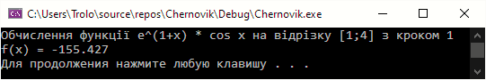

**Задача №2**

Умова задачі



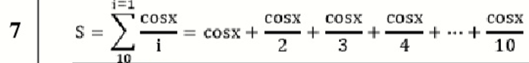

Лістинг програми

int main()

{

SetConsoleCP(1251);

SetConsoleOutputCP(1251);

int i;

float S = 0, x;

cout << "Введіть х для обчислення суми формули cos x / i, при і від 1 до 10 = " << endl << "x = "; cin >> x;

for (i = 1; i < 11;i++)

{

S += cos(x) / i;

}

cout << "Сума = " << S << endl;

system("pause");

}

Результат виконання

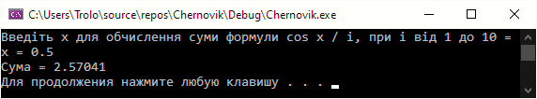

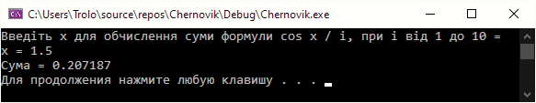

**Задача №3**

Умова задачі

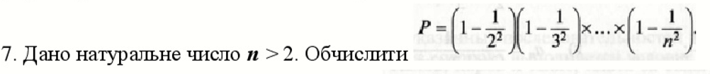

Лістинг програми

int main()

{

SetConsoleCP(1251);

SetConsoleOutputCP(1251);

float n, P = 1;

cout << "Введіть натуральне значення n (n>2), для обчислення Р :" << endl << "n = "; cin >> n;

if (n > 2) {

for (n; n >= 2; n--)

{

P *= (1 - (1 / pow(n, 2)));

}

cout << "P = " << P << endl;

}

else cout << "Помилка, введіть інше число n" << endl;

system("pause");

}

Результат виконання

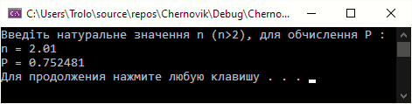

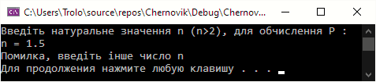

**Задача №4**

Умова задачі



Лістинг програми

int main()

{

SetConsoleCP(1251);

SetConsoleOutputCP(1251);

float x, a1, alp, h, y;

cout << "Дано: прямокутний трикутник з гіп = х і катетом = у;"<< endl << " у = від 2 до 3 з кроком h;" << endl;

cout << "Введіть число х і h для знаходження кута alpha:" << endl;

cout << "x [м] = "; cin >> x;

cout << "h [м] = "; cin >> h;

if (x > 3) {

for (y = 2; y <= 3; y += h) {

a1 = acos(y / x);

alp = a1 * 180 / M_PI;

cout << "alpha = " << alp << "°" << endl;

}

}

else cout << "Помилка, гіпотенуза (х) не може бути меншою за катет (у)" << endl;

system("pause");

}

Результат виконання

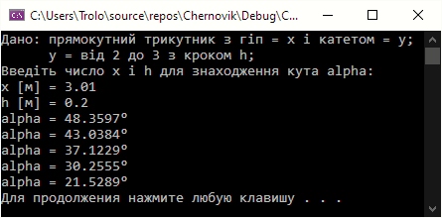

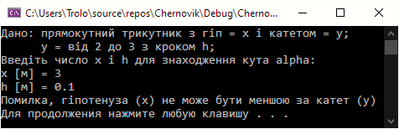

**Задача №5**

Умова задачі



Лістинг програми

int main()

{

SetConsoleCP(1251);

SetConsoleOutputCP(1251);

int n, i;

float x, sum = 0, fin;

cout << "Введіть натуральне число n (не більше 10) та дійсне х:" << endl;

cout << "n = "; cin >> n; cout << "x = "; cin >> x;

if (n < 11) {

cout << "х у степені від 1 до n:" << endl;

for (i = 1; i <= n; i++) {

fin = pow(x, i);

cout << fin << endl;

sum += fin;

}

cout << "Сума цих квадратів = " << sum << endl;

}

else cout << "Помилка, введіть числа ще раз" << endl;

system("pause");

}

Результат виконання

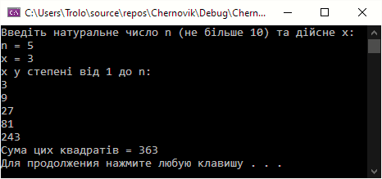

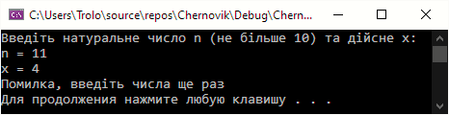

**Висновок:** В процесі виконання лабораторної роботи я навчився складати й реалізовувати циклічні алгоритми та програми з оператором for мовою С++.